Câu **1**: [VDC]

Sắp xếp tên mỗi bạn theo thứ tự xem ai tới cửa hàng trước thì xếp lên trên, ai tới cửa hàng sau thì xếp xuống dưới.  
Một cửa hàng quần áo đang có sự kiện giảm giá vào tháng 9 . Ba bạn Trung, Đức, Hoàng cùng tham gia sự kiện vào ba ngày khác nhau. Đức tới cửa hàng vào ngày sau ngày Quốc khánh Việt Nam (ngày 2 tháng 9 ) 14 ngày, Hoàng tới cửa hàng vào ngày thứ bảy đầu tiên của tháng. Biết rằng, trong 10 ngày tiếp theo tính từ lúc Trung tới, thì hai bạn kia đều không đến cửa hàng.  
  
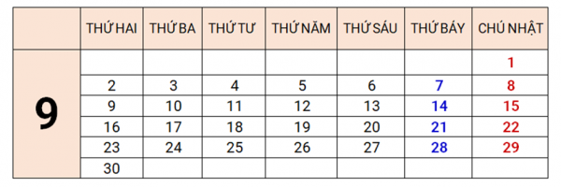

Hoàng

Đức

Trung

Lời giải:

**Bước 1:**

Ngày Đức tới của hàng là: 2 + 14 = 16 .  
Xét trên lịch, ngày thứ bảy đầu tiên của tháng là ngày 7 .  
Vậy Đức tới cửa hàng vào ngày 16 còn Hoàng tới cửa hàng vào ngày 7 của cùng tháng 9 .  
Vì Trung đến cửa hàng vào các ngày khác với Hoàng và Đức nên ta có thể loại trừ các ngày 16 và 7 .  
Nếu Trung đến cửa hàng vào ngày từ ngày 1 đến ngày 6 . Thì trong 10 ngày sau đó chắc chắn Hoàng đã tới cửa hàng (ngày 7 ).  
Nếu Trung đến cửa hàng vào ngày từ 8 đến 15 . Thì trong 10 ngày sau đó chắc chắn Đức đã tới cửa hàng (ngày 16 ).  
Vậy có thể kết luận Trung đến cửa hàng từ ngày 17 trở đi vì hai bạn Hoàng và Đức đã tới trước ngày đó rồi.  
**Đáp án:**Thứ tự sắp xếp theo trình tự tới cửa hàng là: Hoàng, Đức, Trung.

Câu **2**: [VDC]

Điền số thích hợp vào ô trống.  
Tính từ ngày hôm nay thì đúng 1 tuần nữa Quang sẽ được đi chơi dã ngoại cùng với lớp. Biết rằng, chuyến đi kéo dài 4 ngày và ngày cuối cùng của buổi dã ngoại cũng là ngày chủ nhật cuối cùng của tháng. Hỏi hôm nay là ngày bao nhiêu ? Cho biết lịch của tháng này như sau.  
Trả lời: Hôm nay là ngày [[14]].  
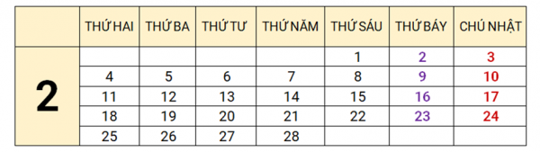

Lời giải:

**Bước 1:**

Ngày chủ nhật cuối cùng của tháng này là ngày 24 .  
Theo [ĐB]  
, ngày 24 cũng là ngày cuối cùng của buổi dã ngoại. Vậy, buổi dã ngoại kéo dài 4 ngày là các ngày 21 , 22 , 23 và 24 .  
Vì ngày này đúng 1 tuần nữa là ngày 21 nên ngày hôm nay là ngày 14 tháng 2 .  
**Đáp án:**14 .

Câu **3**: [VDC]

Bài toán dưới đây có nhiều câu trả lời phù hợp. Hãy tìm những câu trả lời đó trong các lựa chọn sau:  
Dưới đây là lịch tháng 6 . An ngẫm nghĩ và nói: “Sau hôm nay đúng một tuần sẽ là thứ ba và ngày đó là ngày lẻ.” Hỏi ngày mai có thể là ngày bao nhiêu?  
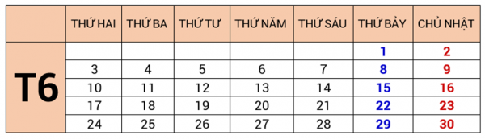

A. Ngày 5 tháng 6

B. Ngày 12 tháng 6

C. Ngày 19 tháng 6

D. Ngày 26 tháng 6

Lời giải:

**Bước 1:**

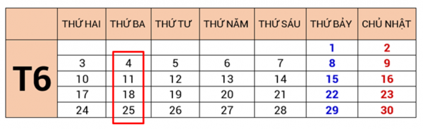  
Nhận thấy tháng 6 có 4 ngày thứ ba là ngày 4 , ngày 11 , ngày 18 và ngày 25 . Trong đó có ngày 11 và ngày 25 là ngày lẻ.  
Vậy sau hôm nay đúng một tuần có thể là ngày 11 hoặc ngày 25 .  
Trường hợp 1 : Sau hôm nay đúng một tuần là ngày 11 tháng 6 .  
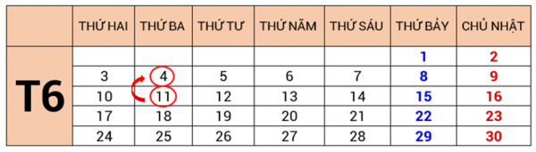  
Vậy hôm nay là ngày 4 tháng 6 . Ngày mai là ngày 5 tháng 6 .  
Trường hợp 2 : Sau hôm nay đúng một tuần là ngày 25 tháng 6 .  
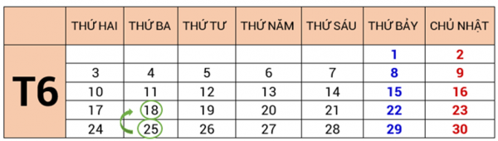  
Vậy hôm nay là ngày 18 tháng 6 . Ngày mai là ngày 19 tháng 6 .  
**Đáp án:**Ngày 5 tháng 6 hoặc ngày 19 tháng 6 .

Câu **4**: [VDC]

Bạn hãy chọn đáp án đúng.  
Thứ Hai tuần trước là ngày 12 tháng 6. Hỏi thứ Năm tuần này có phải là ngày 21 tháng 6 không?

A. Không.

B. Có.

Lời giải:

**Bước 1:**

**Lý thuyết:**  
Ngày, tháng xem lịch.  
  
Nhận thấy, sau mỗi tuần thì số ngày tăng thêm 7 đơn vị.  
Thứ Hai tuần trước là ngày 12 tháng 6 nên thứ Hai tuần này là ngày 19 tháng 6 (vì 12 + 7 = 19 ).  
Do đó, trong tuần này thứ Ba là ngày 20 tháng 6 , thứ Tư là ngày 21 tháng 6 , thứ Năm là ngày 22 tháng 6.  
Vậy thứ Năm tuần này không phải là ngày 21 tháng 6.  
**Đáp án:**  
Không.

Câu **5**: [VDC]

Bạn hãy chọn đáp án đúng.  
Biết ngày 25 tháng 2 là thứ Bảy. Hỏi ngày 16 tháng 2 năm đó là thứ mấy?

A. Thứ Năm.

B. Thứ Sáu. C. Thứ Tư. D. Thứ Bảy.

Lời giải:

**Bước 1:**

**Lý thuyết:**  
Ngày, tháng xem lịch.  
  
Ta thấy rằng sau mỗi tuần số ngày tăng lên 7 đơn vị.  
Ngày 25 tháng 2 là thứ Bảy nên ngày 18 tháng 2 là thứ Bảy (vì 25 − 7 = 18 )  
Do đó, ngày 17 tháng 2 là thứ Sáu, ngày 16 tháng 2 là thứ Năm.  
Vậy đáp án đúng là: Thứ Năm.  
**Đáp án:**  
Thứ Năm.

Câu **6**: [VDC]

Bạn hãy chọn đáp án đúng.  
Cho một mảnh của tờ lịch tháng 7 như hình dưới đây:  
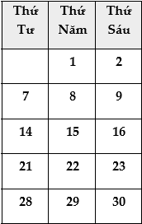  
Trong các khẳng định dưới đây, khẳng định nào đúng?  
(1) Nếu hôm nay là ngày 8 tháng 7 thì 8 ngày nữa là thứ Bảy.  
(2) Các ngày thứ Hai trong tháng là: ngày 5 , ngày 12 , ngày 19 , ngày 26.

A. Khẳng định (2).

B. Khẳng định (1). C. Cả hai khẳng định đều đúng. D. Cả hai khẳng định đều sai.

Lời giải:

**Bước 1:**

**Lý thuyết:**  
Ngày, tháng xem lịch  
  
Dựa vào mảnh của tờ lịch tháng 7 ta thấy ngày 8 tháng 7 là thứ Năm, 8 ngày nữa sẽ là ngày 16 tháng 7 (vì 8 + 8 = 16 )  
Ta thấy, ngày 16 tháng 7 là thứ Sáu. Do đó, khẳng định (1) sai.  
Ta thấy, các ngày thứ Tư trong tháng là: ngày 7 , ngày 14 , ngày 21 , ngày 28 nên các ngày thứ Hai trong tháng là: Ngày 5 , ngày 12 , ngày 19 , ngày 26 .  
Do đó, khẳng định (2) đúng.  
Vậy đáp án đúng là: Khẳng định (2).  
**Đáp án:**  
Khẳng định (2).

Câu **7**: [VDC]

Bạn hãy chọn đáp án đúng.  
Biết tháng 5 có 31 ngày và ngày 8 tháng 5 là thứ Ba. Hỏi tháng 5 đó có bao nhiêu ngày thứ Ba?

A. 5 ngày.

B. 4 ngày. C. 6 ngày. D. 3 ngày.

Lời giải:

**Bước 1:**

**Lý thuyết:**  
Ngày, tháng xem lịch.  
  
Nhận thấy, mỗi tuần, số ngày cách nhau 7 đơn vị.  
Vì ngày 8 tháng 5 là thứ Ba nên các ngày thứ Ba trong tháng sẽ là:  
Ngày 1 tháng 5 (vì 8 − 7 = 1 )  
Ngày 15 tháng 5 (vì 8 + 7 = 15 )  
Ngày 22 tháng 5 (vì 15 + 7 = 22 )  
Ngày 29 tháng 5 (vì 22 + 7 = 29 )  
Vì tháng 5 chỉ có 31 ngày nên ngày 29 tháng 5 là thứ Ba cuối cùng của tháng (do 29 + 7 = 36 > 31 )  
Vậy tháng 5 đó có 5 ngày thứ Ba đó là các ngày: 1 , 8 , 15 , 22 , 29.  
**Đáp án:**  
5 ngày.

Câu **8**: [VDC]

Bạn hãy chọn đáp án đúng.  
Sinh nhật Liên vào thứ Hai, ngày 23 tháng 10. Liên khoe với bạn: “Còn đúng 10 ngày nữa là đến sinh nhật của mình”. Hỏi lúc Liên nói là thứ mấy, ngày bao nhiêu?

A. Thứ Sáu, ngày 13 tháng 10.

B. Thứ Bảy, ngày 13 tháng 10. C. Thứ Sáu, ngày 12 tháng 10. D. Thứ Hai, ngày 13 tháng 10.

Lời giải:

**Bước 1:**

**Lý thuyết:**  
Ngày, tháng xem lịch.  
  
Vì sinh nhật Liên vào ngày 23 tháng 10 và còn đúng 10 ngày nữa là sinh nhật của bạn nên ngày Liên nói là ngày 13 tháng 10 (vì 23 − 10 = 13 ) .  
Ngày 23 tháng 10 là thứ Hai nên thứ Hai tuần trước là ngày 16 tháng 10 (vì 23 − 7 = 16 ) .  
Như vậy, Chủ Nhật sẽ là ngày 15 tháng 10 , thứ Bảy là ngày 14 tháng 10 , thứ Sáu là ngày 13 tháng 10.  
Vậy đáp án đúng là: Thứ Sáu, ngày 13 tháng 10.  
**Đáp án:**  
Thứ Sáu, ngày 13 tháng 10.